新龙小三班

2024年1月3日 星期三 多云

▲今日出勤

应到24人，实到18人，刁欣怡、李一诺、张谦益、万宇、黄曼汐、沈子煜小朋友请假！希望这些小朋友能早日来园参加我们的活动哦！

▲区域游戏：

今天在科探区游戏的小朋友有：徐言昊；益智区游戏的小朋友有：吴可馨、喻梓悦；角色区游戏的小朋友有：毛锦妍、史锦瑞、孙晨希；在地面建构游戏的小朋友有：司睿、李云皓、赵锦泽。在图书区游戏的小朋友有：陶奕然、陶奕颖、许思冉。

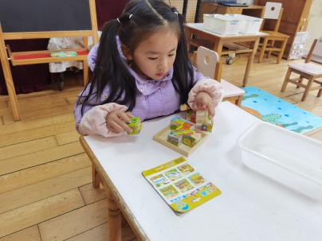 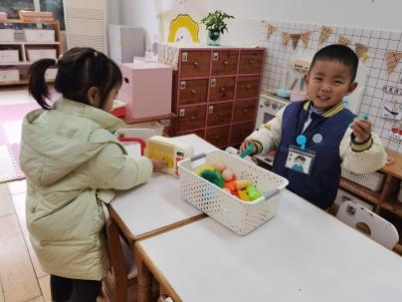 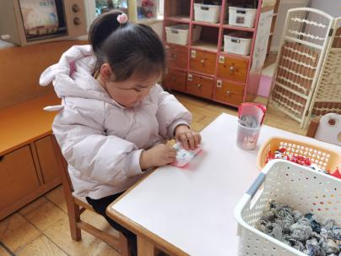 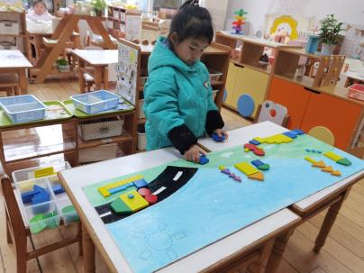 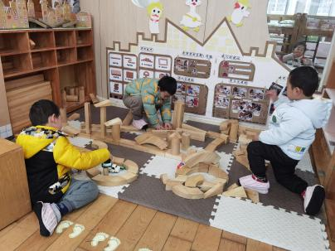 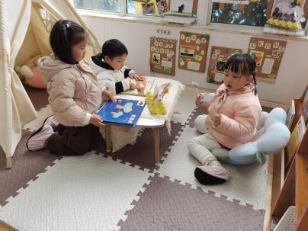

▲综合活动：冬爷爷来了

这是一节知识经验分享交流活动。冬天是一个自然季节，包括立冬、小雪、大雪、冬至、小寒、大寒六个节气，是一年中最寒冷的季节。季节特征的感受最好是走进自然，在大自然中切身地去感受，才会有真实的体验。近来气温骤降，孩子们纷纷穿起了小棉袄、带起了手套、围巾，校园中有些树木也变得光秃秃的了，季节特征非常明显。本次活动孩子在走进大自然感受季节特征后，根据自己的认知，通过师幼互动、幼幼互动，帮助幼儿整理、归纳已有经验，进而提升、丰富幼儿冬季季节特征经验。

